# AWS VPC で ネットワークインターフェイス をデタッチまたは削除する方法

利用しなったVPCを整理したいと思っていますが、  
VPCを削除すると、なかなかできないです。。

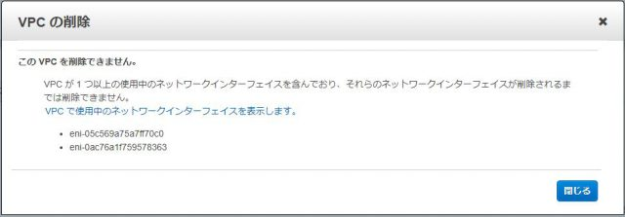

VPCで使用中の ネットワークインターフェイスを表示しますをクリックすると、  
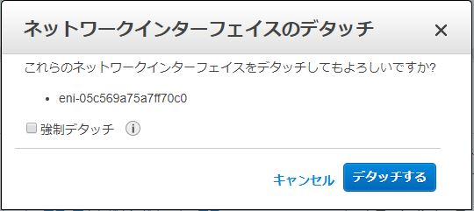

デタッチすると、  
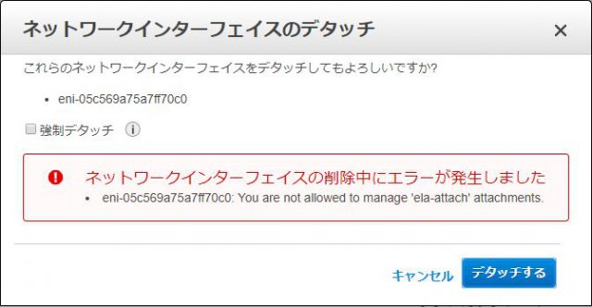

強制デタッチをチェックしても、結果も同じ  
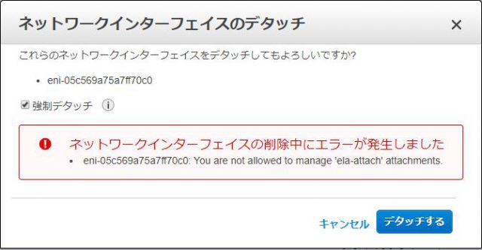

eni-xxxxxxxx: You are not allowed to manage ‘ela-attach’ attachments.

## **もしかして。。。**

ネットワークインターフェイスが他の AWS のサービス (Elastic Load Balancing や AWS Lambda やEFSなど) が管理しているリソースに接続されている？

## **確認**

1. Amazon EC2 コンソールを開きます。
2. ナビゲーションペインで、[ネットワークインターフェイス] を選択します。
3. デタッチまたは削除する Elastic Network Interface の ENI ID を検索します。
4. Elastic Network Interfaceを選択して、[詳細] タブをクリックします。

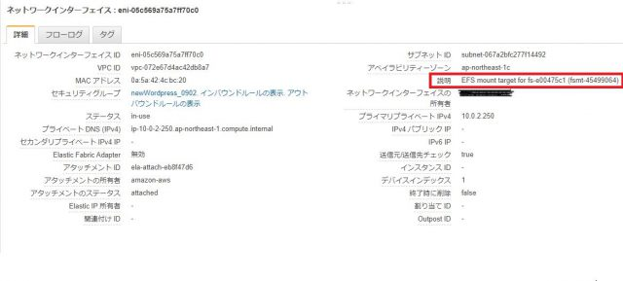  
説明を確認して、EFSがマウントされています。。

## **解決方法**

EFSを削除する。  
※注意：EFSを削除すると、VPC から自動的に ネットワークインターフェイス が削除されます。

再度VPCを削除すると、出来ました。  
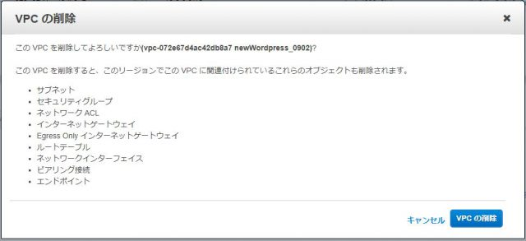

## **追伸**

### **AWS CLI を使用する場合**

****

aws ec2 describe-network-interfaces --filters Name=vpc-id,Values=vpc-d15917b6 --query "NetworkInterfaces[*].[NetworkInterfaceId,Description,VpcId,PrivateIpAddress]" --output table

### **出力:**

****

------------------------------------------------------------------------------------------------------------------------------------------

| DescribeNetworkInterfaces |

+-----------------------+---------------------------------------------------------------------------------+---------------+--------------+

| eni-0fa6a7ec0e1c1239a| ClientVPN Endpoint resource. EndpointId: cvpn-endpoint-0f451aa2d7ffdd7f2 | vpc-d15917b6 | 10.0.0.58 |

| eni-0d498daa2117b4907| ClientVPN Endpoint resource. EndpointId: cvpn-endpoint-0f451aa2d7ffdd7f2 | vpc-d15917b6 | 10.0.0.198 |

| eni-04d5f703186c649fb| VPC Endpoint Interface vpce-001a91b49230779f2 | vpc-d15917b6 | 10.0.2.233 |

| eni-0301ca79f9e8b8d84| Network Interface for Transit Gateway Attachment tgw-attach-0d1005cd905bb73d2 | vpc-d15917b6 | 10.0.2.38 |

| eni-0c224db3d1404bb23| VPC Endpoint Interface vpce-0e9e758afacdb1e88 | vpc-d15917b6 | 10.0.2.82 |

+-----------------------+---------------------------------------------------------------------------------+---------------+--------------+

参照：  
<https://aws.amazon.com/jp/premiumsupport/knowledge-center/vpc-detach-or-delete-eni/?nc1=h_ls>